1. Съдържание на пакета
1. Prestigio DVR за кола | 2. Поставка с вакуум
3. Зарядно за кола DC 5V | 4. USB кабел
5. Кратко ръководство | 6. AV Кабел
2. Преглед на устройството
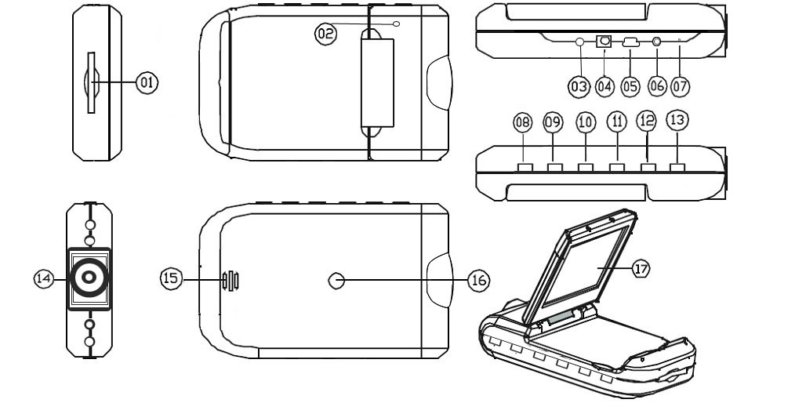
1 | Слот за SD/MMC карта | 10 | Нагоре
2 | Микрофон | 11 | Запис/снимка
3 | LED индикатор (свети в зелено, когато работи, и червено при зареждане) | 12 | Меню
4 | Вход за 5V DC | 13 | Вкл/Изкл захранване
5 | Mini USB порт | 14 | Обектив
6 | AV изход | 15 | Говорител
7 | Ресет | 16 | Монтажен отвор
8 | Бутон за режимите | 17 | 2,5-инчов LCD екран
9 | Надолу

Първи стъпки
3. Включване /Изключване
- Разположете устройството в колата и натиснете бутон Захранване
за включване. Изключва се пак с натискане .
- Можете да свържете устройството към зарядното за кола. То автоматично ще се включи и ще започне запис, когато моторът на колата стартира. Когато моторът спре, устройството автоматично ще запомни последния файл и ще се изключи.
4. Зареждане
- Свържете устройството към USB порт или зарядно за кола. LED индикаторът ще свети червено при зареждане, ще изгасне когато се зареди докрай и ще свети зелено при запис.
- Нормално отнема около 3 часа за пълно зареждане. Работата с устройството когато се зарежда може да удължи това време.
Забележка:
Преди да използвате устройството за пръв път, моля свържете PC или ноутбук с USB кабел, за да заредите докрай Li-ion батерията. Тя ще се зареди напълно за 3-4 часа.
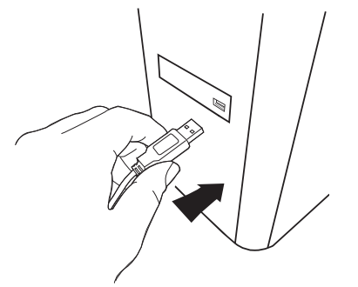
Забележка:
Устройството може също да се зареди със зарядно за кола. Свържете зарядното към гнездото на запалката, след като двигателят е вече стартиран!
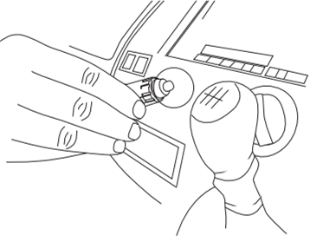
5. Поставяне на SD картата
- Преди да започнете видео запис, моля поставете SD или SDHC карта в слота за SD карти в устройството.
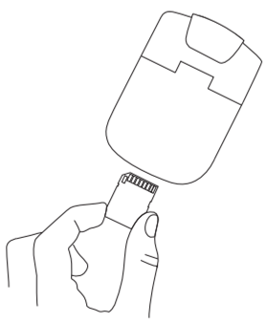
6. Запис
- Устройството автоматично стартира запис, когато се включи, като LED индикаторът мига. Записите се запаметяват на
SD/MMC карта. За стоп на записа, натиснете или
спрете двигателя, ако устройството е свързано към зарядното.

Начален екран
7. Главно меню
По време на видео запис, на началния екран се показват следните символи:
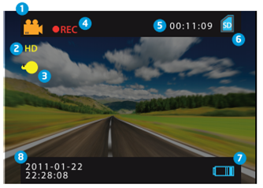
1 | Избран режим
2 | Размер на снимката
3 | LED индикатор (вкл/изкл)
4 | REC – показва се, когато се прави запис
5 | Избрана продължителност на файл (при запис)  Количеството видеофайлове, което може да се запамети на SD картата (когато не записва)
6 | Появява се при поставяне на SD карта
7 | Ниво на батерията
8 | Текущо време и дата

Настройки

8. Настройки на видео режима
- Включете устройството и натиснете за да влезете в Настройки. С / изберете желаните опции и влезте в подменю с , изберете опцията с / , потвърдете с , след което настройките се запомнят и устройството излиза от менюто с опции.
Достъпни са следните опции:
- Размер на изображението: Изберете размер HD 1280x720 или VGA 640x480
- Отбелязване на часа: включете или изключете поставянето на часа на заснемане върху изображенията.
- Детектор на движение: Слд избор на тази опция, устройството автоматично старира запис при детектиране на движение.
Забележка: След активиране на тази функция, устройството ще започне запис автоматично, след като детектира движещ се обект. Продължителността на файла ще се постави според настройките на Време на запис. Например, ако времето на запис е поставено на 2 мин., видеозаписът ще трае 2 минути, и ако няма доловено движение, устройството спира да записва, или ще продължи да записва нов файл, когато детектира движение.
- Аудио запис: Изберете да включите или не аудио запис.
- Време на запис: Изберете продължителност на файла (2 минути / 5 минути/ 15 минути).
- LED режим: Изберете автоматичен режим или го откажете.
9. Други настройки
Натиснете за да влезете в “Setup”. С / навигирайте в списъка с опции достъпни са следните настройки:
- Форматиране: Изберете OK за да форматирате SD картата.
- Език: Изберете желания език от списъка.
- Настройки по подразбиране: OK за да ги възстановите.
- Честота: Изберете честота между 50Hz /60Hz.
- Дата: Поставете правилната дата.

10. Настройки на режим DSC
За да влезете в настройките на цифровата камера, натиснете бутон веднъж. За снимка, натиснете . За да влезете в меню с опции, натиснете . С / можете да навигирате в опциите, а с да влезете в под-меню. За избор на опция, натиснете / , а с потвърдете избора. След това настройките се запаметяват и устройството излиза от менюто с опции.
Достъпни са следните настройки:
- Размер на изображението: Изберете между 5M 2560 x 1920, 3M 2048 x 1536, 2M1600 x 1200, 1M 1280 x 1024.
- Отбелязване на часа: Изберете вкл/изкл на тази опция.
- LED режим: Изберете автоматичен режим или го откажете.
11. Настройки на режим възпроизвеждане
За да влезете в режим възпроизвеждане натиснете бутон два пъти, след това с / изберете записан файл от SD/MMC картата и натиснете за да го възпроизведете. За да влезете в меню с опции, натиснете бутон . Достъпни са следните настройки:
- Изтрий: Изберете да изтриете един файл, всички файлове, или отказ.
- Покажи малки изображения: изберете, за да покажете или скриете малки като икони изображения.
- Настройка силата на звука: Изберете, за да настроите звука
12. USB връзка
За да прехвърлите записаните файлове на вашия настолен РС или ноутбук, свържете устройството към компютъра с доставения USB кабел. В “My computer” изберете преносимия диск. Всички файлове се съхраняват в папката DCIM под име PICT**** в AVI формат. Сега можете да изтеглите файловете от устройството.

13. Възпроизвеждане на телевизор
За да възпроизведете записаните файлове на телевизора, свържете устройството към него с AV кабела от пакета, и след това включете устройството. То автоматично ще влезе в режим Възпроизвеждане. Опциите са подобни на тези в Раздел 11 (Режим възпроизвеждане).

Забележки:
- Моля поставете SD/ MMC картата преди запис.
- Когато не остане памет в SD/MMC картата, тя автоматично ще изтрие по-старите файлове и ще започне да записва от начало. Преди презапис върху старите файлове, устройството ще направи пауза в записа от 3 секунди.

Мерки за безопасност

Моля вижте всички мерки за безопасност преди да използвате Prestigio Roadrunner HD1. Моля следвайте всички процедури специално подчертани в това ръководство, за да оперирате с устройството коректно.

- Не се опитвайте да разглобявате или променяте устройството или части от него.
- Не поставяйте устройството в контакт с вода или други течности. То НЕ Е проектирано да бъде устойчиво към течности.
- InВ случай на навлизане на вода в устройството, веднага го откачете от компютъра. Ако продължите да го използвате, рискувате електрически удар или пожар. Моля обадете се на дистрибутора на продукта или на най-близкия център по поддръжка.
- За да избегнете риска от електрически удар, не свързвайте и не откачайте устройството с мокри ръце.
- Не поставяйте устройството близо до източник на топлина, нито го излагайте пряко на пламък или топлина.
- Не поставяйте устройството близо до уреди генериращи силни електромагнитни полета. Излагането на силни полета може да причини влошаване на функционалността или повреда и загуба на данните.

Технически спецификации

Резолюция на записа | 1280*720/ 640*480 пиксели
Видео формат | Avi
Време на запис | 2/5/15 минути
Източник на захранване | Вградена презареждаема батерия
Интерфейси | AV out, USB, SD/MMC карта (поддържа максимум 32GB, препоръчва се високоскоростна SD/MMC карта)
Микрофон | Вграден
Температура на работа | - 35°~ 70°C

Отхвърляне на претенции

Тъй като продуктите на Prestigio непрекъснато се обновяват и подобряват, вашето устройство може да има малко по-различен външен вид или функционалност от представените в това Кратко ръководство.

